**APLIKASI PENJADWALAN MATA KULIAH DENGAN ALGORITMA *HILL CLIMBING***

**STUDI KASUS DI FAKULTAS TEKNOLOGI INFORMASI**

**PROPOSAL SKRIPSI**

Usulan Penelitian sebagai syarat mengikuti Skripsi

Disusun Oleh:

RIDWAN BUDIMAN

NPM. 311150004



**PROGRAM STRATA 1**

**PROGRAM STUDI TEKNIK INFORMATIKA**

**FAKULTAS TEKNOLOGI INFORMASI**

**UNIVERSITAS BALE BANDUNG**

**2019**

**LEMBAR PENGESAHAN**

**PROGRAM STUDI TEKNIK INFORMATIKA**

**APLIKASI PENJADWALAN MATA KULIAH DENGAN ALGORITMA HILL CLIMBING**

**STUDI KASUS DI FAKULTAS TEKNOLOGI INFORMASI**

Disusun Oleh:

RIDWAN BUDIMAN / 311150004

Disetujui dan disahkan sebagai

Proposal Skripsi

Bandung, 21 Maret 2019

Ketua Program Studi Teknik Informatika

Yaya Suharya, S.Kom, M.T.

NIDN. 0407047706

**LEMBAR PENGESAHAN**

**FAKULTAS TEKNOLOGI INFORMASI**

**APLIKASI PENJADWALAN MATA KULIAH DENGAN ALGORITMA HILL CLIMBING**

**STUDI KASUS DI FAKULTAS TEKNOLOGI INFORMASI**

Disusun Oleh:

RIDWAN BUDIMAN / 311150004

Disetujui dan disahkan sebagai

Proposal Skripsi

Bandung, 21 Maret 2019

Ketua Program Studi Teknik Informatika

Yudi Herdiana, ST., MT.

NIDN. 0428027501

KATA PENGANTAR

Segala puji bagi Allah SWT, yang telah banyak memberikan rahmat dan karunia_Nya kepada penulis, dan juga telah memberikan nikmat kesehatan sehingga penulis dapat menyelesaikan proposal skripsi dengan baik dan dapat diselesaikan sesuai dengan apa yang diharapkan.

Dalam penyusunan proposal ini tidak terlepas dari banyak dukungan, bantuan serta bimbingan dari berbagai pihak. Oleh karena itu dalam kesempatan ini penulis sampaikan terima kasih yang sebesar-besarnya kepada:

1. Kedua orang tua yang selalu memberikan motivasi, do’a serta bantuan moril kepada penulis.
2. Bapak Yudi Herdiana, S.T,.M.T. Selaku Dekan Fakultas Teknologi Informasi.
3. Bapak Yaya Suharya S.Kom,.M.T. Selaku Ketua Program Studi
4. Bapak Mochammad Ridwan, ST,.M.kom.
5. Teman satu angkatan yang selalu memberi masukan dan memberikan semangat.

Penulis menyadari bahwa dalam penyusunan proposal ini terdapat banyak kesalahan dan kekurangan baik dari segi penulisan maupun tata bahasa yang disampaikan. Oleh karena itu kritik dan saran yang besifat membangun sangat penulis harapkan.

Bandung, Maret 2019

Hormat Saya

Penulis

ABSTRAK

Penjadwalan mata kuliah menjadi salah satu bagian yang sangat penting dalam kelancaran proses belajar dan mengajar di universitas ataupun perguruan tinggi. Fakulats Teknologi Informasi Universitas Bale Bandung (UNIBBA) memiliki jumlah dosen, mata kuliah, kelas dan waktu perkuliahan yang cukup banyak. Proses penyusunan jadwal perkuliahannya sangat kompleks dan membutuhkan waktu yang lama. Jadwal yang dihasilkan sering tidak sesuai dengan perencanaan karena masih mengalami masalah bentrok antara dosen dan waktu. Untuk membantu menyelesaikan masalah maka dibangun aplikasi report jadwal kuliah dengan menerapkan algoritma *hill climbing.* Algoritma *hill climbing* dapat membantu memberikan solusi mengenai masalah penjadwalan seperti penjadwalan perkuliahan. Penerapan algoritma hill climbing ini diharapkan dapat memperoleh solusi penjadwalan mata kuliah yang optimal serta memudahkan staff di Fakultas Teknologi Informasi untuk membuat jadwal di setiap semesternya.

Kata Kunci: Aplikasi, Penjadwalan, Mata Kuliah, Algoritma *Hill Climbing*

**DAFTAR ISI**

KATA PENGANTAR iii

ABSTRAK iv

DAFTAR ISI v

BAB I PENDAHULUAN 1

1.1 Latar Berlakang 1

1.2 Rumusan Masalah 1

1.3 Batasan Masalah 2

1.4 Tujuan 2

BAB II TINJAUAN PUSTAKA 3

3.1 Landasan Teori 3

3.1.1 Pengetian Aplikasi 3

3.1.2 Pengertian Penjadwalan 3

3.1.3 Algoritma *Hill Climbing* 3

3.2 Dasar Teori 4

3.2.1 Java 4

3.2.2 Java Development Kit (JDK) 4

3.2.3 NetBeans IDE 5

3.2.4 MySQL 5

3.2.5 Unified Modelling Language 6

BAB III METODOLOGI PENELITIAN 7

3.1 Waktu dan Tempat Penelitian 7

3.2 Alat dan Bahan 7

3.3 Metode Penelitian 7

3.4 Metode Pengumpulan Data 8

BAB IV JADWAL PENELITIAN 10

DAFTAR PUSTAKA vi

BAB I

PENDAHULUAN

## Latar Berlakang

Penjadwalan mata kuliah merupakan kegiatan yang sangat penting untuk dapat terlaksananya sebuah kegiatan belajar mengajar yang baik bagi perkuliahan di Universitas atau Perguruan Tinggi. Penjadwalan yang baik adalah penjadwalan yang bisa dilaksanakan oleh semua pihak yang terkait pada proses belajar dan mengajar baik itu dosen sebagai pengajar dan mahasiswa yang belajar.

Fakultas Teknologi Informasi adalah salah satu fakultas yang terdapat di Universitas Bale Bandung (UNIBBA) yang berlokasi di Jl.R.A.A Wiranatakusuma No. 7 Baleendah. Pada pengelolaan dan penyusunan jadwal perkuliahan sering terdapat berbagai masalah yang timbul ketika proses pembuatan jadwal yaitu sering terjadinya bentrok baik pada waktu maupun dosen mengajar, sebagai contoh dosen dijadwalkan pada dua kelas yang berbeda dan waktu yang sama maupun dua dosen dijadwalkan pada kelas yang sama dan waktu yang sama. Hal itu membuat proses pelaksanaan kegiatan matakuliah menjadi sedikit terhambat.

Masalah-masalah penjadwalan yang sering terjadi tersebut dapat di minimalisir dengan perhitungan penjawalan yang tepat. Selain itu juga dapat memperhitungkan seluruh aspek yang berkaitan dengan proses kegiatan belajar mengajar perkuliahan.

Dengan adanya masalah penjadwalan mata kuliah maka akan dibahas bagaimana memecahkan masalah yang ada dalam penjadwalan dengan suatu metode algoritma yaitu algoritma *Hill Climbing* dalampembuatan aplikasi penjadwalan perkuliahan agar meminimalisir bentrokan yang terjadi pada setiap penyusunan jadwal perkuliahan di Fakultas Teknologi Informasi.

## Rumusan Masalah

Berdasarkan latar belakang tersebut permasalahan yang di angkat yaitu:

1. Bagaimana menyusun jadwal perkuliahan agar tidak bentrok.
2. Bagaimana mengimplementasikan dan mengaplikasikan algoritma agar dapat digunakan untuk melakukan penjadwalan perkuliahan.
3. Bagaimana membuat aplikasi penjadwalan yang efektif sehingga diperoleh jadwal mata kuliah dengan kombinasi terbaik untuk pasangan mata kuliah dan dosen pengajar secara keseluruhan, agar tidak terjadi lagi permasalahan bentrokan jadwal pada sisi dosen, kelas, mata kuliah.

## Batasan Masalah

Batasan-batasan dari aplikasi yang akan dibangun adalah:

1. Aplikasi hanya sebatas penyusunan jadwal perkuliahan.
2. Aplikasi berbasis dekstop dengan menggunakan Java NetBeans IDE 8.1
3. Mencari bentrokan pada jadwal yang telah dibuat.

## Tujuan

Adapun tujuan dari penelitian adalah:

1. Membuat aplikasi penjadwalan perkuliahan yang efektif dengan algoritma *hill climbing* yang digunakan untuk menentukan jadwal perkuliahan, yaitu terjadinya kombinasi yang baik untuk pasangan mata kuliahan, dosen dan ruangan secara keseluruhan sehingga mengasilkan jadwal yang terstruktur.
2. Mempermudah dalam penyusunan jadwal, efesensi waktu serta meringankan beban tenaga kerja yang digunakan dalam penyusunan jadwal secara manual.
3. Meminimalisir bentrokan pada saat penyusunan jadwal perkuliahan.

BAB II

TINJAUAN PUSTAKA

## Landasan Teori

### Pengetian Aplikasi

Menurut Anisyah (2000), aplikasi adalah penerapan, penggunaan atau penambahan. Dari pengertian aplikasi, dapat disimpulkan bahwa aplikasi merupakan software yang berfungsi untuk melakukan berbagai bentuk pekerjaan atau tugas-tugas tertentu seperti penerapan, penggunaan dan penambahan data.

Aplikasi dalam suatu paket biasanya memiliki antarmuka pengguna yang memiliki kesamaan sehingga memudahkan pengguna untuk mempelajari dan menggunakan tiap aplikasi. Seringkali mereka memiliki kemampuan untuk saling berinteraksi satu sama lain sehingga menguntungkan pengguna.

### Pengertian Penjadwalan

Menurut Kamus Besar Bahasa Indonesia, jadwal adalah pembagian waktu berdasarkan rencana atau urutan kerja; daftar atau tabel kegiatan atau rencana kegiatan dengan pembagian pelaksanaan yang terperinci. Sedangkan pengetian penjadwalan itu sendiri adalah proses/ cara/ perbuatan menjadwalkan atau memasukan kedalam jadwal.

### Algoritma *Hill Climbing*

Menurut Suarga (2012:1), Algoritma adalah suatu prosedur yang jelas untuk menyelesaikan suatu persoalan dengan menggunakan langkah-langkah tertentu dan terbatas jumlahnya. Intruksi yang jelas untuk emperoleh keluaran yang diinginkan dari suatu masukan dalam jumlah waktu yang terbatas.

Algoritma *hill climbing* adalah salah satu algoritma yang menerapkan optimasi dengan melakukan pencarian nilai *heuristic.*

## Dasar Teori

### Java

Java dikembangkan oleh perusahaan Sun Microsystem. Java menurut definisi Sun Microsystem adalah nama untuk sekumpulan teknologi untuk membuat dan menjalankan perangkat lunak pada komputer *standalone* ataupun pada lingkungan jaringan. *Java* 2 adalah generasi kedua dari *java platform.* (Rosa A.S dan M. Shalahuddin, 2014:103)

Java merupakan bahasa pemograman berorientasi objek untuk pengembangan aplikasi mandiri, aplikasi berbasis internet atau jaringan komunikasi. Melalui teknologi java, dimungkinkan perangkat audio streo dirumah terhubung jaringan komputer. Java tidak lagi hanya untuk jaringan applet yang memperintah halaman web tapi java telah menjadi bahasa untuk pengembangan aplikasi skala interprise berbasis jaringan besar. (Bambang Haryanto, 2011:3)

Dari pengertian diatas maka dapat dismpulkan bahwa Java merupakan bahasa opemograman berorientasi objek yang dapat digunakan untuk membuat dan menjalankan perangkat lunak pada komputer berbagai *platform*.

### Java Development Kit (JDK)

Java Development Kit adalah paket fungsi API untuk bahasa pemograman java, meliputi Java Runtime Environment (JRE) dan Java Virtual Machine (JVM). JDK adalah perangkat lunak yang digunakan untuk melakukan proses kompilasi dari kode java ke bytecode yang dapat duiengerti dan dapat dijalankan oleh JRE (Java Runtime Environment). JDK wajib terinstal di komputer yang akan melakukan proses pembuatan aplikasi berbasis java, namun tidak wajib terinstal di komputeryang akan menjalankan applikasi yang dibangun dengan java. Jika tidak ada JDK maka kode – kode java yang sudah dibuat tidak akan bisa dijalankan. Sedangkan JRE yang merupakan komponen utama yang bertugas untuk menjalankan aplikasi berbasis java. Aplikasi java dapat berjalan disuatu perangkat komputer apabila perangkat komputer sudah terinstal JRE.

### NetBeans IDE

NetBeans merupakan platform framework dan IDE (Integrated Development Environment) berbasiskan Java dari Sun Microsystems yang berjalan di atas Swing. Digunakan untuk pengembangan aplikasi dekstop dengan menggunakan Bahasa Java, dan beberapa bahasa lain, seperti Groovy, C, C++.

NetBeans IDE dibangun menggunakan Bahasa Java dan dapat dijalankan pada Windows, OS X, Linux, Solaris dan sistem operasi lain yang mendukung JVM. IDE NetBeans merupakan alat pengembangan aplikasi yang terintegrasi. NetBeans IDE mendukung pengembangan program yang menggunakan Bahasa Java dari semua versi.

Platform NetBeans memperbolehkan pembangunan aplikasi dengan menggunakan modul-modul. Aplikasi yang dibangun menggunakan NetBeans dapat dikembangkan oleh pihak ketiga. Platform NetBeans merupakan platform yang dapat digunakan ulang (reusable)untuk mempermudah pembangunan program menggunakan Bahasa Java.

### MySQL

MySQL adalah sebuah perangkat lunak sistem manajemen basis data SQL atau DBMS yang multialur, multi pengguna. MySQL sebenarnya merupakan turunan dari salah satu konsep utama dalam database untuk pemilihan atau seleksi dan pemasukan data yang memungkinkan pengoprasian data dikerjakan secara mudah dan otomatis.

Berikut kelebihan dan kekurangan MySQL :

Kelebihan:

* Free atau gratis sehingga dapat dengan mudah untuk mendapatkannya
* MySQL stabil dan tangguh dalam pengoprasiannya
* MySQL mempunyai sistem keamanan yang cukup baik
* Sangat mendukung transaksi dan mempuntyai banyak dukungan dari komunitas
* Sangat fleksibel dengan berbagai macam program
* Perkembangan dari MySQL sangat cepat

Kekurangan:

* Kurang mendukung koneksi bahasa pemograman seperti Visual Basic (VB), Foxpro, Delphi sebab koneksi ini menyebabkan field yang dibaca harus sesuai dengan koneksi dari bahasa pemograman visual tersebut.
* Data yang dapat ditangani belum besar dan belum mendukung windowing function.

### Unified Modelling Language

Untuk mendapatkan spesifikasi perangkat lunak yang sesuai dengan keinginan dan kebutuhan pengguna, para pengembang melakukan pemodelan-pemodelan secara visual, langkah ini sering dinamakan pemodelan visual. Pemoidelan visual adalah proses penggambaran informasi-informasi secara grafis dengan notasi-notasi yang telah disepakati sebelumnya.

Nugroho (2005:16-17). UML (*Unified Modeling Language*) adalah sebuah bahasa yang berdasarkan gambar/ grafik untuk memvisualisasi, menspesifikasikan, membangun dan pendokumentasian dari sebuah sistem pengembang software berbasis OO (*Object-Oriented*).

BAB III

METODOLOGI PENELITIAN

## Waktu dan Tempat Penelitian

Lokasi penelitian dilaksanakan di Fakultas Teknologi Informasi Universitas Bale Bandung (UNIBBA) yang berlokasi di di Jl.R.A.A Wiranatakusuma No. 7 Baleendah dan waktu penelitian akan di mulai pada bulan Maret 2019.

## Alat dan Bahan

1. Perangkat Lunak (Software) yang digunakan:

1. Windows 7 sebagai sistem operasi
2. Database MySQL sebagai database
3. NetBeans IDE 8.1

2. Perangkat Keras (Hardware) yang digunakan:

|  |  |
| --- | --- |
| Komputer PC | : HP |
| Monitor | : Samsung LCD |
| Processor | : Intel(R) Core(TM)2 Duo CPU E8400 @ 3.00GHz (2 CPUs), ~3.0GHz |
| Memory | : 4096MB RAM |
| Harddisk | : 225 GB |
| Name | : Intel(R) HD Graphics |

## Metode Penelitian

Pada penelitian ini metode yang digunakan adalah metode Model Driven Development (MDD). Model Driven Development menekankan pada gambar model untuk memvisualisasikan dan menganalisis masalah, menentukan peryaratan bisnis, dan merancang sistem informasi.

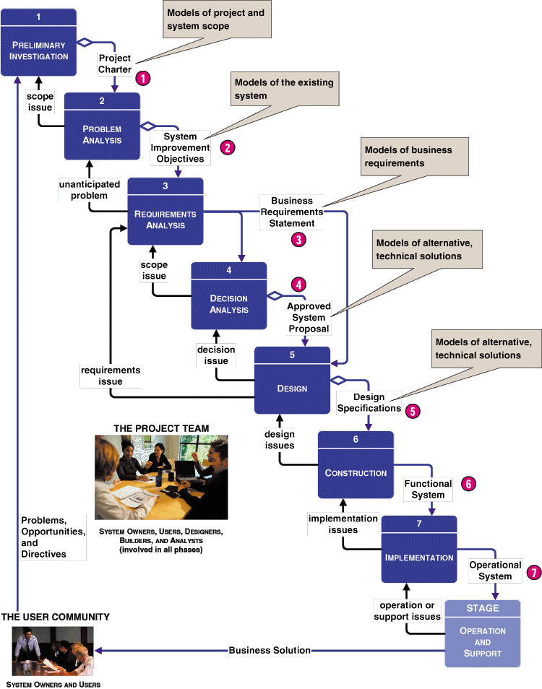

## Metode Pengumpulan Data

Adapun teknik pengumpulan data yang dilankukan pada pada penelitian ini antara lain:

1. Wawancara

Proses ini dengan melakukan tanya jawab kepada staff TU di Fakultas Teknologi Informasi mengenai permasalahan yang akn di bahas pada penelitian.

1. Observasi

Mengumpulkan data-data di Fakultas Teknologi Informasi Khususnya data penjadwalan perkuliahan yang akan menjadi bahan pada penelitian dan perancangan aplikasi.

1. Studi Pustaka
2. Mencari laporan hasil penelitian yang sebelumya di perpustakaan Fakultas Teknologi Informasi
3. Mengumpulkan jurnal dan makalah yang memuat artikel yang sesuai dengan masalah yang akan di teliti.
4. Mengumpulkan data yang berkaitan dengan materi dan metodologi penelitian di internet.

BAB IV

JADWAL PENELITIAN

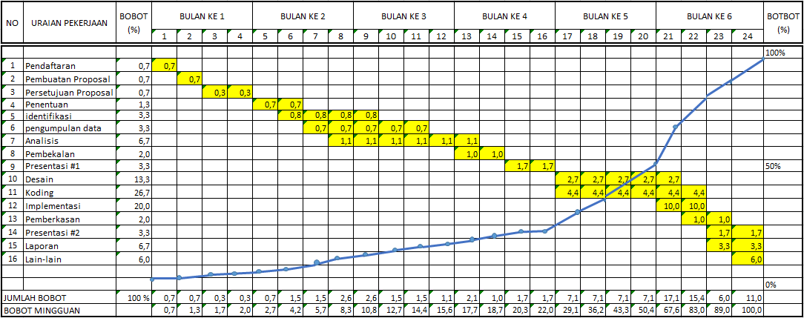

DAFTAR PUSTAKA

Asporudin Pipin, 2013.*Kamus Teknologi informasi.Bandung*: Titian Ilmu.

KBBI, 2019.Kamus Besar Bahasa Indonesia (KBBI). [Online].

<https://kbbi.web.id/jadwal>/, diakses tanggal 22 Maret 2018.

Zona Programer. (2016, Mei). *Pengertian JDK.* Retrieved Maret 21, 2019, from: <https://zonaprogramer.wordpress.com:https://zonaprogramer.wordpress.m/>

2016/05/17/189/.

Rifai’i. S. (2013, Februari). *Pengertian dan Sejarah MySQL*. Retrieved Maret

21, 2019, from: <https://upyes.wordpress.com>:

<https://upyes.wordpress.com/2013/02/06/pengertian-dan-> sejarah-mysql/.

Kurniawan. Y. (2015, Juni). Definisi Java NetBeans. Retrieved Maret 26, 2019,

from: <https://bahasapemogramanword.wordpress.com/>:

<https://bahasapemogramanword.wordpress.com/beranda-4/>.

Ridwan. M. (n.d). *5 Metodologi Rekayasa Perangkat Lunak. Model-Driven*

*Development (MDD).* Retrieved Maret 22, 2019, from: <https://sites.google.com/>: <https://sites.google.com/a/student.unsika.ac.id/metodologi-penelitian-_-11116/meto/model-driven-development-mdd>.